Sesión | OG.SO.2024.5
Fecha | 28 de noviembre de 2024
Hora | 16:00 horas.
Lugar | Híbrida: en las instalaciones de la Secretaría Ejecutiva del Sistema Estatal Anticorrupción de Jalisco, ubicadas en Av. de los Arcos 767, Colonia Jardines del Bosque, en la ciudad de Guadalajara, Jalisco; como mediante el uso de herramientas tecnológicas, y se transmitió a través del canal de YouTube: https://youtube.com/live/jGe83-JWgn4?feature=share

Con apego a lo dispuesto por el artículo 28, numerales 1, 2 y 5, de la Ley del Sistema Anticorrupción del Estado de Jalisco; y de los artículos 13, 14, 15, 16, 17, 18 y 20, fracción II, del Estatuto Orgánico de la Secretaría Ejecutiva del Sistema Estatal Anticorrupción de Jalisco, quienes integran el Órgano de Gobierno de la Secretaría Ejecutiva del Sistema Estatal Anticorrupción de Jalisco, en adelante “Órgano de Gobierno”, se reúnen en su Cuarta Sesión Ordinaria de 2024, bajo el siguiente

Orden del día:

- Registro de asistencia y, en su caso, declaratoria de quorum y apertura de la sesión.
- Lectura y, en su caso, aprobación del Orden del día.
- Lectura y, en su caso, aprobación y firma del Acta de la Sesión Ordinaria celebrada el 26 de septiembre de 2024.
- Presentación, para conocimiento, del seguimiento de acuerdos.
- Presentación y, en su caso, aprobación de la realización del pago de gastos de funcionamiento de la Secretaría Ejecutiva del Sistema Estatal Anticorrupción de Jalisco, correspondientes al mes de enero de 2025.
- Presentación y, en su caso, aprobación de modificaciones al presupuesto de egresos y al Programa Anual de Adquisiciones, Arrendamientos y Servicios de la Secretaría Ejecutiva del Sistema Estatal Anticorrupción de Jalisco, para el ejercicio fiscal 2024.
- Presentación y, en su caso, aprobación de la celebración del Contrato de Comodato BM 196-2024 con la Secretaría de Administración del Poder Ejecutivo del Estado de Jalisco.
- Presentación y, en su caso, aprobación de la celebración del Convenio General de Colaboración con el Instituto de Justicia Alternativa del Estado de Jalisco.
- Presentación y, en su caso, aprobación de la celebración del Convenio General de Colaboración con el Ayuntamiento de Tlajomulco de Zúñiga, Jalisco.
- Presentación y, en su caso, aprobación de la fecha en que se realizará la primera sesión ordinaria del Órgano de Gobierno, correspondiente al año 2025.
- Presentación, para conocimiento, de:
11.1 Informe de actividades de la Secretaría Ejecutiva del Sistema Estatal Anticorrupción de Jalisco, correspondiente al trimestre julio-septiembre de 2024.
11.2 Modificaciones al calendario anual de labores 2024 de la Secretaría Ejecutiva del Sistema Estatal Anticorrupción de Jalisco.
11.3 Calendario anual de labores de la Secretaría Ejecutiva del Sistema Estatal Anticorrupción de Jalisco para el ejercicio 2025.
11.4 Informe individual de resultados relativo a la auditoría “Participaciones Federales a Entidades Federativas” (Cumplimiento del artículo 3B de la Ley de Coordinación Fiscal).
- Asuntos generales.
- Acuerdos.
- Clausura de la sesión.

- Registro de asistencia, y en su caso, declaratoria de quorum y apertura de la sesión.

En uso de la voz el Mtro. Pedro Vicente Viveros Reyes, en lo ulterior, “Presidente”, agradeció a las personas integrantes del Órgano de Gobierno su asistencia a la Cuarta Sesión Ordinaria, y solicitó al Mtro. Gilberto Tinajero Díaz, en lo subsecuente, “Secretario Técnico”, verificar la existencia de quorum legal para celebrar la sesión.

Por su parte, el Secretario Técnico de igual forma agradeció la asistencia tanto de manera presencial como de manera virtual de quienes integran el Órgano de Gobierno y señaló que fueron convocados de conformidad con lo dispuesto en el artículo 28, numerales 2 y 5, de la Ley del Sistema Anticorrupción del Estado de Jalisco; y en los artículos 13, 14, 15, 16, 17, 18 y 20, fracción II, del Estatuto Orgánico de la Secretaría Ejecutiva del Sistema Estatal Anticorrupción de Jalisco, con base en lo cual verificó la asistencia de los siguientes integrantes del Órgano de Gobierno:

De manera presencial:

- Mtro. Pedro Vicente Viveros Reyes, Presidente del Comité de Participación Social y del Órgano de Gobierno de la Secretaría Ejecutiva del Sistema Estatal Anticorrupción de Jalisco.
- Dr. Jorge Alejandro Ortiz Ramírez, Auditor Superior del Estado de Jalisco.
- Mtro. José Ramón Jiménez Gutiérrez, Magistrado Presidente del Tribunal de Justicia Administrativa.

A distancia mediante el uso de herramientas tecnológicas:

- Mtro. Gerardo Ignacio de la Cruz Tovar, Fiscal Especializado en Combate a la Corrupción.
- Mtra. Olga Navarro Benavides, Comisionada Presidenta del Instituto de Transparencia, Información Pública y Protección de Datos Personales del Estado de Jalisco.

En tal sentido, el Secretario Técnico hizo del conocimiento que asistieron 5 cinco integrantes del Órgano de Gobierno, 3 tres de manera presencial y 2 dos a distancia mediante el uso de herramientas tecnológicas, de tal forma que existió el quorum legal necesario para sesionar de acuerdo a lo estipulado por el artículo 28 de la Ley del Sistema Anticorrupción del Estado de Jalisco y por el artículo 17 del Estatuto Orgánico de la Secretaría Ejecutiva del Sistema Estatal Anticorrupción de Jalisco, por lo que siendo las 16:00 horas del día jueves 28 de noviembre de 2024, el Presidente declaró formalmente abierta la Cuarta Sesión Ordinaria del Órgano de Gobierno, en consecuencia, los acuerdos que fueron alcanzados son de carácter legal y válidos.

- Lectura y, en su caso, aprobación del Orden del Día.

El Secretario Técnico mencionó que el Orden del día para la Cuarta Sesión Ordinaria corresponde a la Convocatoria que previamente se envió y se publicó en la página web de la Secretaría Ejecutiva del Sistema Estatal Anticorrupción de Jalisco, y procedió a dar lectura al mismo:

- Registro de asistencia y, en su caso, declaratoria de quorum y apertura de la sesión.
- Lectura y, en su caso, aprobación del Orden del día.
- Lectura y, en su caso, aprobación y firma del Acta de la Sesión Ordinaria celebrada el 26 de septiembre de 2024.
- Presentación, para conocimiento, del seguimiento de acuerdos.
- Presentación y, en su caso, aprobación de la realización del pago de gastos de funcionamiento de la Secretaría Ejecutiva del Sistema Estatal Anticorrupción de Jalisco, correspondientes al mes de enero de 2025.
- Presentación y, en su caso, aprobación de modificaciones al presupuesto de egresos y al Programa Anual de Adquisiciones, Arrendamientos y Servicios de la Secretaría Ejecutiva del Sistema Estatal Anticorrupción de Jalisco, para el ejercicio fiscal 2024.
- Presentación y, en su caso, aprobación de la celebración del Contrato de Comodato BM 196-2024 con la Secretaría de Administración del Poder Ejecutivo del Estado de Jalisco.
- Presentación y, en su caso, aprobación de la celebración del Convenio General de Colaboración con el Instituto de Justicia Alternativa del Estado de Jalisco.
- Presentación y, en su caso, aprobación de la celebración del Convenio General de Colaboración con el Ayuntamiento de Tlajomulco de Zúñiga, Jalisco.
- Presentación y, en su caso, aprobación de la fecha en que se realizará la primera sesión ordinaria del Órgano de Gobierno, correspondiente al año 2025.
- Presentación, para conocimiento, de:
11.1 Informe de actividades de la Secretaría Ejecutiva del Sistema Estatal Anticorrupción de Jalisco, correspondiente al trimestre julio-septiembre de 2024.
11.2 Modificaciones al calendario anual de labores 2024 de la Secretaría Ejecutiva del Sistema Estatal Anticorrupción de Jalisco.
11.3 Calendario anual de labores de la Secretaría Ejecutiva del Sistema Estatal Anticorrupción de Jalisco para el ejercicio 2025.
11.4 Informe individual de resultados relativo a la auditoría “Participaciones Federales a Entidades Federativas” (Cumplimiento del artículo 3B de la Ley de Coordinación Fiscal).
- Asuntos generales.
- Acuerdos.
- Clausura de la sesión.

El Presidente consultó si existía alguna observación y, al no haber comentarios, sometió el Orden del día a aprobación, mediante votación económica, y solicitó al Secretario Técnico registrar el sentido de los votos, por lo que las personas presentes integrantes del Órgano de Gobierno emitieron, por unanimidad, el siguiente acuerdo:

A.OG.2024.35
Se aprueba el Orden del día de la Sesión Ordinaria de fecha 28 de noviembre del año 2024.

- Lectura y, en su caso, aprobación y firma del Acta de la Sesión Ordinaria celebrada el 26 de septiembre de 2024.

En el desahogo del tercer punto del orden del día, el Secretario Técnico informó que el acta referida fue compartida con antelación para su revisión y visto bueno. Señaló que se recibieron observaciones, por parte de la Auditoría Superior del Estado de Jalisco, mismas que fueron debidamente atendidas, por lo cual solicitó obviar su lectura y someterla a aprobación.

El Presidente consultó si habría alguna observación al respecto, al no haber ninguna solicitó al Secretario Técnico registrar el sentido del voto, mediante votación económica.

El Secretario Técnico dio lectura a la propuesta de acuerdo y lo sometió a aprobación, mediante votación económica, por lo que las personas presentes integrantes del Órgano de Gobierno emitieron, por unanimidad, el siguiente acuerdo:

A.OG.2024.36
Se aprueba el Acta de la Sesión Ordinaria celebrada el 26 de septiembre de 2024.

En consecuencia el acuerdo referido fue aprobado por unanimidad, en votación económica, por parte de las personas presentes integrantes del Órgano de Gobierno.

- Presentación, para conocimiento, del Seguimiento de Acuerdos.

Con relación al cuarto punto del orden del día, el Secretario Técnico puso a la vista el siguiente cuadro de seguimiento:

Año | Número y fecha del Acuerdo | Asunto | Estado  (en proceso, concluido, otro)
2024 | A.OG.2024.29, del 8 de agosto de 2024 | Se aprueba la celebración del Convenio Marco de Colaboración con la Universidad de Guadalajara. | En proceso  Convenio firmado por parte de la SESAJ, y enviado a la Rectoría General de la Universidad de Guadalajara para su firma respectiva.
 | A.OG.2024.33, del 26 de septiembre de 2024 | Se aprueba el Orden del día de la Sesión Ordinaria de fecha 26 de septiembre del año 2024. | Concluido
 | A.OG.2024.34, del 26 de septiembre de 2024 | Se aprueba el Acta de la Sesión Ordinaria celebrada el 21 de marzo de 2024, y el Acta de la Sesión Extraordinaria celebrada el 8 de agosto de 2024, con la modificación al acuerdo A.OG.2024.22 en los términos expuestos por el Secretario Técnico. | En proceso  - Acta de la Sesión Ordinaria en proceso de firma.  - Acta de la Sesión Extraordinaria publicada y disponible en: https://www.seajal.org/sesaj/organo-de-gobierno/sesiones/

Con base en la información del cuadro de seguimiento proyectado, el Secretario Técnico informó que se mantiene en proceso el acuerdo A.OG.2024.29, relativo a la celebración del Convenio Marco de Colaboración con la Universidad de Guadalajara, en virtud de que el convenio ya fue firmado por parte de la Secretaría Ejecutiva, y se encuentra actualmente en la Rectoría General de la Universidad de Guadalajara, a donde fue enviado para su firma respectiva.

En el mismo sentido informó que, con relación al acuerdo A.OG.2024.34, el Acta de la Segunda Sesión Ordinaria del Órgano de Gobierno se encuentra en proceso de firma, y una vez finalizado dicho proceso, se publicará en la página web oficial del Sistema Estatal Anticorrupción de Jalisco.

Por su parte el Presidente consultó si habría algún comentario, y al no haberlo señaló que se toma conocimiento del estado que guardan los acuerdos anteriormente referidos y solicitó al Secretario Técnico continuar con el siguiente punto del orden del día.

- Presentación y, en su caso, aprobación de la realización del pago de gastos de funcionamiento de la Secretaría Ejecutiva del Sistema Estatal Anticorrupción de Jalisco, correspondientes al mes de enero de 2025.

Con relación al quinto punto del orden del día el Secretario Técnico señaló que, como se ha realizado en años anteriores, y con la finalidad de estar en posibilidades de cubrir los gastos de funcionamiento de la Secretaría Ejecutiva correspondientes al mes de enero de 2025, se propone al Órgano de Gobierno autorizar la realización de dichas erogaciones, hasta en tanto no se haya celebrado la sesión relativa a la aprobación del Presupuesto de Egresos 2025 de dicha Secretaría.

Destacó que los pagos quedan sujetos a la suficiencia presupuestaria, considerando se reciba la ministración correspondiente a enero de 2025, dando viabilidad financiera para poder cubrir los compromisos tanto de sueldos y salarios, como de materiales, suministros y servicios generales para la operación.

En ese tenor proyectó en pantalla los importes de forma resumida por capítulo del clasificador por objeto del gasto, siendo el capítulo 1000 (Servicios Personales), 2000 (Materiales y Suministros) y 3000 (Servicios Generales); todos por un importe total de $3,262,810.58, así como las partidas específicas por afectar.

En el uso de la voz el Presidente agradeció la exposición del Secretario Técnico, y consultó a las y los integrantes del Órgano de Gobierno presentes si hubiese algún comentario al respecto; al no existir, solicitó al Secretario Técnico someter a votación el punto.

Acto seguido el Secretario Técnico dio lectura a la siguiente propuesta de acuerdo, y la sometió a votación nominal de las personas integrantes del Órgano de Gobierno que se encontraban presentes:

A.OG.2024.37
Se aprueba que la Secretaría Ejecutiva realice los pagos en la forma y por los montos que solicita, durante el mes de enero de 2025, con la finalidad de garantizar el funcionamiento permanente del organismo, en tanto se aprueba el Presupuesto de Egresos del ejercicio fiscal 2025 de la Secretaría Ejecutiva del Sistema Estatal Anticorrupción de Jalisco, conforme se describe en el documento anexo que será parte del acta de esta sesión.

- Pedro Vicente Viveros Reyes, a favor.
- Jorge Alejandro Ortiz Ramírez, a favor.
- Gerardo Ignacio de la Cruz Tovar, a favor.
- Olga Navarro Benavides, a favor.
- José Ramón Jiménez Gutiérrez, a favor.

En consecuencia el acuerdo referido fue aprobado por unanimidad, en votación nominal, por las personas integrantes del Órgano de Gobierno que se encontraban presentes.

- Presentación, y, en su caso, aprobación de modificaciones al presupuesto de egresos y al Programa Anual de Adquisiciones, Arrendamientos y Servicios de la Secretaría Ejecutiva del Sistema Estatal Anticorrupción de Jalisco, para el ejercicio fiscal 2024.

El Secretario Técnico mencionó que este punto se fundamenta en el artículo 19, numeral 1, fracciones III y IV, de la Ley de Entidades Paraestatales del Estado de Jalisco; el artículo 14, fracción IV, del Estatuto Orgánico de esta Secretaría Ejecutiva; el artículo 13, fracción I, de la Ley de Disciplina Financiera de las Entidades Federativas y los Municipios; los artículos 49, fracción I, y 53, fracción I, de la Ley de Presupuesto Contabilidad y Gasto Público del Estado de Jalisco; en los artículos 24, 44, y 45, numeral 2, de la Ley de Compras Gubernamentales, Enajenaciones y Contratación de Servicios del Estado de Jalisco; así como el artículo 10 de las Políticas y Lineamientos para la Adquisición, Enajenación, Arrendamiento de Bienes, Contratación de Servicios y Manejo de Almacenes de la Secretaría Ejecutiva del Sistema Estatal Anticorrupción de Jalisco.

En virtud de lo anterior, el Secretario Técnico señaló que las propuestas de modificaciones al presupuesto puntalmente proponen resolver algunas de las necesidades institucionales de fin de año de la Secretaría Ejecutiva, que permiten tener las capacidades de atención y operación de la misma de cara al cierre del ejercicio fiscal 2024, y le permitirán terminar las acciones que se desprenden de la ruta de implementación de la PEAJAL, así como con las actividades de cooperación y colaboración con el Sistema Nacional Anticorrupción y sistemas locales de otras entidades federativas.

En síntesis precisó que, como se aprecia en la siguiente tabla que se presentó en pantalla, se propusieron modificaciones presupuestales en el capítulo 3000 (Servicios Generales) como origen, y en los capítulos 2000 y 3000, como destino.

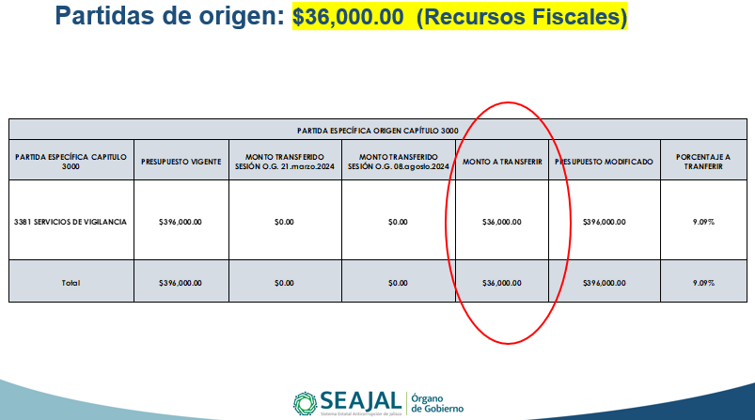

De igual manera, se presentó en pantalla la tabla con las modificaciones al Programa Anual de Adquisiciones, Arrendamientos y Servicios 2024, de esta Secretaría Ejecutiva.

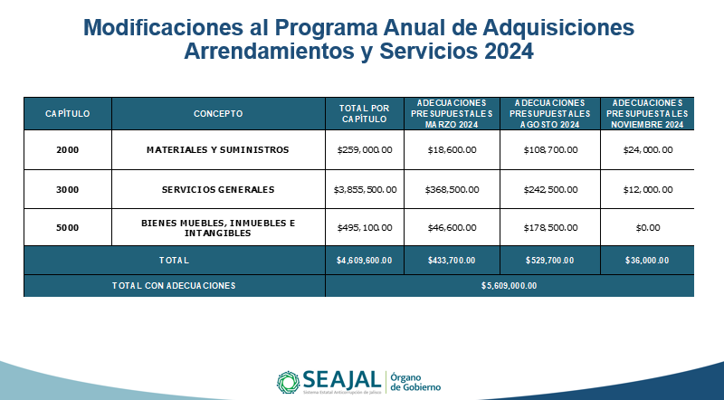

Es así que se sometieron a consideración las modificaciones al presupuesto de egresos de la Secretaría Ejecutiva, correspondiente al ejercicio fiscal 2024, por un monto de $36,000 pesos, así como la propuesta de modificaciones al Programa Anual de Adquisiciones, Arrendamientos y Servicios 2024. En este sentido el Secretario Técnico reiteró que realmente son gastos para sufragar algunas adecuaciones de las instalaciones de la Secretaría Ejecutiva, movimientos, traslado de personal, y para adquirir insumos básicos para dicha Secretaría.

Por su parte el Presidente consultó si se tenían comentarios u observaciones al respecto; al no existir, solicitó al Secretario Técnico registrar el sentido del voto de manera nominal.

El Secretario Técnico dio lectura a la siguiente propuesta de acuerdo y la sometió a votación nominal de las y los integrantes Órgano de Gobierno presentes:

A.OG.2024.38

PRIMERO. Se aprueban las modificaciones al Presupuesto de Egresos de la Secretaría Ejecutiva del Sistema Estatal Anticorrupción de Jalisco, correspondiente al ejercicio fiscal 2024, por un monto de $36,000.00 (Treinta y seis mil pesos 00/100 M.N) teniendo como partida específica de origen la siguiente, perteneciente al capítulo 3000: 3381; y como partidas específicas de destino las siguientes, pertenecientes a los capítulos 2000 y 3000: 2161, 2481, 2613, 3361 y 3711, en los términos expuestos por el Secretario Técnico y por los montos descritos en los documentos anexos que serán parte del acta de esta sesión.

SEGUNDO. Se aprueban las modificaciones al Programa Anual de Adquisiciones, Arrendamientos y Servicios 2024, en los términos expuestos por el Secretario Técnico y por los montos descritos en los documentos anexos que serán parte del acta de esta sesión.

• Pedro Vicente Viveros Reyes, a favor.
• Jorge Alejandro Ortiz Ramírez, a favor.
• Gerardo Ignacio de la Cruz Tovar, a favor.
• Olga Navarro Benavides, a favor.
• José Ramón Jiménez Gutiérrez, a favor.

En consecuencia, el acuerdo referido fue aprobado por unanimidad, en votación nominal de las personas presentes, integrantes del Órgano de Gobierno.

- Presentación y, en su caso, aprobación de la celebración del Contrato de Comodato BM 196-2024 con la Secretaría de Administración del Poder Ejecutivo del Estado de Jalisco.

En el desarrollo del séptimo punto del orden del día el Secretario Técnico mencionó que, con fundamento en los artículos 19, numeral 1, fracción XII, de la Ley de Entidades Paraestatales del Estado de Jalisco; y 14, fracción XV, del Estatuto Orgánico de la Secretaría Ejecutiva del Sistema Estatal Anticorrupción de Jalisco, se propuso la autorización para la celebración del Contrato de Comodato BM 196-2024 con la Secretaría de Administración del Poder Ejecutivo del Estado de Jalisco.

En tal sentido, puntualizó que dicho Contrato de Comodato ampara un total de 46 bienes muebles, entre los cuales la Secretaría Ejecutiva recibe Laptop´s, Pantallas, CPU, Monitores, Proyectores, Tablet´s y switches con un valor de $882,669.52 (Ochocientos ochenta y dos mil seiscientos sesenta y nueve pesos 52/100 MN). Destacó que este conjunto de productos forma parte de una gestión que se hizo con la Secretaría de Administración después del proceso electoral, toda vez que distintos bienes muebles se recaban del Instituto Electoral y de Participación Ciudadana, lo cual hace posible que sean distribuidos a los entes públicos de Jalisco.

De igual manera, informó que derivado del proceso de cambio del Poder Ejecutivo en el Estado, este contrato permanecerá vigente hasta el día 5 de diciembre de 2024, por lo cual posteriormente se gestionará la firma de un nuevo contrato ante la Secretaría de Administración. Adicionalmente, el Secretario Técnico destacó que con el conjunto de bienes muebles que llegan a la Secretaría Ejecutiva, se está en condiciones de que algunos materiales que se encuentran en condiciones dignas, pero ya en desuso, se sometan a un proceso administrativo y normativo para hacer una baja patrimonial y buscar la eventual donación al Hogar Cabañas, esta institución del Gobierno del Estado que alberga a infantes que se encuentran en una situación muy especial, previa autorización por el Órgano de Gobierno.

Por su parte el Presidente consultó si se tiene algún comentario al respecto; al no haber alguno, solicitó al Secretario Técnico dar lectura a la propuesta de acuerdo y registrar el sentido del voto de manera nominal.

En uso de la voz, el Secretario Técnico dio lectura a la siguiente propuesta de acuerdo y la sometió a votación nominal de las personas integrantes Órgano de Gobierno que se encontraban presentes:

A.OG.2024.39
Se aprueba la celebración del Contrato de Comodato BM 196-2024 con la Secretaría de Administración del Poder Ejecutivo del Estado de Jalisco.

• Pedro Vicente Viveros Reyes, a favor.
• Jorge Alejandro Ortiz Ramírez, a favor.
• Gerardo Ignacio de la Cruz Tovar, a favor.
• Olga Navarro Benavides, a favor.
• José Ramón Jiménez Gutiérrez, a favor.

En consecuencia, el acuerdo referido fue aprobado por unanimidad, en votación nominal de las personas presentes, integrantes del Órgano de Gobierno.

- Presentación y, en su caso, aprobación de la celebración del Convenio General de Colaboración con el Instituto de Justicia Alternativa del Estado de Jalisco.

Con relación al octavo punto del orden del día, el Secretario Técnico señaló que el Convenio General de Colaboración es un instrumento donde las acciones de cooperación y coordinación son enriquecer las funciones, finalidades y objetivos propios de cada institución, así como que todo programa o proyecto que se pretenda realizar, se formalizará a través de convenios específicos.

Es así que, con fundamento en los artículos 19.1, fracción XII, de la Ley de Entidades Paraestatales del Estado de Jalisco; y 14, fracción XV, del Estatuto Orgánico de la Secretaría Ejecutiva, el Secretario Técnico propuso la autorización de la celebración de este Convenio. Puntualizó que ya se realizó un taller para la implementación de la Política Estatal Anticorrupción con el Instituto de Justicia Alternativa del Estado de Jalisco.

En uso de la voz el Presidente destacó la disposición y apertura del Dr. Guillermo Zepeda Lecuona al frente del citado Instituto de Justicia Administrativa, el cual, a pesar de no formar parte del Órgano de Gobierno ni del Comité Coordinador, es una institución con la cual se puede siempre contar. Consultó si hay algún comentario al respecto; al no haberlo solicitó al Secretario Técnico dar lectura a la propuesta de acuerdo y registrar el voto de manera económica.

El Secretario Técnico dio lectura a la siguiente propuesta de acuerdo y la sometió a votación de los integrantes del Órgano de Gobierno presentes, de manera económica:

A.OG.2024.40
Se aprueba la celebración del Convenio General de Colaboración con el Instituto de Justicia Alternativa del Estado de Jalisco.

En consecuencia, el acuerdo referido fue aprobado por unanimidad, en votación económica de las personas integrantes del Órgano de Gobierno que se encontraban presentes.

- Presentación y, en su caso, aprobación de la celebración del Convenio General de Colaboración con el Ayuntamiento de Tlajomulco de Zúñiga, Jalisco.

Respecto al noveno punto del orden del día el Secretario Técnico destacó que este Convenio General de Colaboración permitirá asesorar y acompañar al citado municipio en diversas acciones en materia de prevención de la corrupción y promoción de la integridad pública.

Puntualizó que, al igual que con otros convenios de colaboración, todo programa o proyecto que se pretenda llevar a cabo será formalizado mediante la firma de convenios específicos. Es así que, con fundamento en los artículos 19.1, fracción XII, de la Ley de Entidades Paraestatales del Estado de Jalisco; y 14, fracción XV, del Estatuto Orgánico de la Secretaría Ejecutiva, el Secretario Técnico propuso la autorización para la celebración de dicho convenio.

El Presidente consultó si había algún comentario al respecto; al no haberlo solicitó al Secretario Técnico dar lectura a la propuesta de acuerdo y registrar el voto de manera económica.

El Secretario Técnico dio lectura a la siguiente propuesta de acuerdo y la sometió a votación de los integrantes del Órgano de Gobierno presentes, de manera económica:

A.OG.2024.41
Se aprueba la celebración del Convenio General de Colaboración con el Municipio de Tlajomulco de Zúñiga, Jalisco.

En consecuencia, el acuerdo referido fue aprobado por unanimidad, en votación económica de las personas integrantes del Órgano de Gobierno que se encontraban presentes.

- Presentación y, en su caso, aprobación de la fecha en que se realizará la primera sesión ordinaria del Órgano de Gobierno, correspondiente al año 2025.

Por lo que corresponde al décimo punto del orden del día, el Secretario Técnico señaló que, a fin de tener fecha cierta y determinada para la celebración de la Primera Sesión Ordinaria del Órgano de Gobierno correspondiente al año 2025, propuso que se realice el jueves, 30 de enero de 2025. Puntualizó que es una fecha en la que se toma en cuenta el presupuesto de egresos y es la oportuna para hacer las modificaciones que resulten procedentes; así como algunos nombramientos de personal directivo, o de personal cuyo contrato estará vigente a partir del mes de febrero.

El Presidente mencionó que, además de las cuestiones anuales presupuestales y de nombramientos, permitirá presentar un avance sobre dos temas importantes que se tendrán en el primer trimestre del año entrante, como es la Asamblea General del Sistema Nacional Anticorrupción, que tiene como fecha el 27 de marzo, y la realización del Foro Internacional de Rendición de Cuentas y Combate a la Corrupción el 25 y 26 de marzo. Acto seguido consultó si se tuvieran comentarios al respecto; al no tenerlos solicitó al Secretario Técnico leer la propuesta de acuerdo y registrar el sentido de la votación de manera económica.

El Secretario Técnico dio lectura a la siguiente propuesta de acuerdo y la sometió a votación de los integrantes del Órgano de Gobierno presentes, de manera económica:

A.OG.2024.42
Se aprueba que la Primera Sesión Ordinaria del Ejercicio 2025 se lleve a cabo el jueves, 30 de enero de 2025.

En consecuencia, el acuerdo referido fue aprobado por unanimidad, en votación económica de las personas integrantes del Órgano de Gobierno que se encontraban presentes.

- Presentación, para conocimiento, de:
11.1. Informe de actividades de la Secretaría Ejecutiva del Sistema Estatal Anticorrupción de Jalisco, correspondiente al trimestre julio- septiembre de 2024.
11.2. Modificaciones al calendario anual de labores 2024 de la Secretaría Ejecutiva del Sistema Estatal Anticorrupción de Jalisco.
11.3. Calendario anual de labores de la Secretaría Ejecutiva del Sistema Estatal Anticorrupción de Jalisco para el ejercicio 2025.
11.4. Informe individual de resultados relativo a la auditoría “Participaciones Federales a Entidades Federativas” (Cumplimiento del artículo 3B de la Ley de Coordinación Fiscal).

11.1. Informe de actividades de la Secretaría Ejecutiva del Sistema Estatal Anticorrupción de Jalisco, correspondiente al trimestre julio- septiembre de 2024.

En este punto el Secretario Técnico precisó que se fundamenta en el artículo 20, fracción XXIV, del Estatuto Orgánico de esta Secretaría Ejecutiva y resalta que el Programa de Trabajo Anual 2024 de la SESAJ está integrado por 33 actividades que la Secretaría Ejecutiva registró para el año 2024, de las cuales en 16 se lograron avances sustantivos durante el tercer trimestre y se detallan en la siguiente lámina que fue proyectada en pantalla:

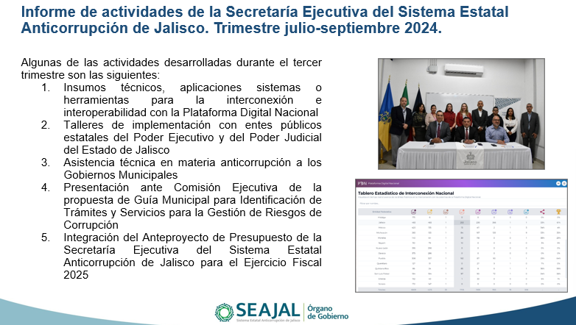

11.2. Modificaciones al calendario anual de labores 2024 de la Secretaría Ejecutiva del Sistema Estatal Anticorrupción de Jalisco.

En este punto el Secretario Técnico puntualizó que la modificación propuesta se fundamenta en el artículo 35.1 de la Ley del Sistema Anticorrupción del Estado de Jalisco; en el artículo 23.1, fracción III, de la Ley de Entidades Paraestatales del Estado de Jalisco; en el artículo 38 de la Ley para los Servidores Públicos del Estado de Jalisco y sus Municipios; así como en los artículos 7, 8, 19 y 20, fracción XVIII, del Estatuto Orgánico de esta Secretaría Ejecutiva. Destacó que la modificación afecta únicamente al segundo periodo vacacional de invierno 2024, para quedar del jueves 19 de diciembre de 2024, al viernes 3 de enero de 2025, reiniciando labores el lunes 6 de enero de 2025.

11.3. Calendario anual de labores de la Secretaría Ejecutiva del Sistema Estatal Anticorrupción de Jalisco para el ejercicio 2025.

En lo que respecta a este punto el Secretario Técnico señaló que se fundamenta en las mismas disposiciones normativas que el punto anterior, y los días de descanso obligatorio que se consideran se ciñen estrictamente a lo dispuesto en los artículos 36 y 38 de la Ley para los Servidores Públicos del Estado de Jalisco y sus Municipios. Destacó que en este calendario se da cuenta de los días de asueto, periodos vacacionales, etc.

11.4. Informe individual de resultados relativo a la auditoría “Participaciones Federales a Entidades Federativas” (Cumplimiento del artículo 3B de la Ley de Coordinación Fiscal).

Por lo que ve a este punto, el Secretario Técnico mostró en la siguiente lámina un extracto del informe individual de resultados presentado por la Auditoría Superior de la Federación a la Cámara de Diputados, en donde se manifiesta que la Secretaría Ejecutiva resultó sin observación alguna por parte de dicho ente fiscalizador federal.

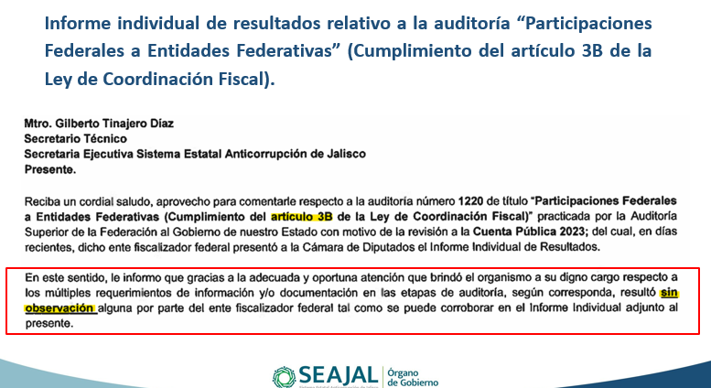

Por su parte el presidente agradeció y felicitó el no tener observaciones por parte de la Auditoría Superior de la Federación y consultó si hubiera algún comentario u observación al respecto; al no existir, solicitó al Secretario Técnico continuar con el siguiente punto del orden del día.

- Asuntos generales.

El Presidente consultó si existía algún asunto general que tratar, al no haberlo, solicitó al Secretario Técnico continuar con el siguiente punto del orden del día.

- Acuerdos

Quienes integran el Órgano de Gobierno y estuvieron presentes en el desarrollo de la Cuarta Sesión Ordinaria, aprobaron los siguientes acuerdos:

A.OG.2024.35
Se aprueba el Orden del día de la Sesión Ordinaria de fecha 28 de noviembre del año 2024.

A.OG.2024.36
Se aprueba el Acta de la Sesión Ordinaria celebrada el 26 de septiembre de 2024.

A.OG.2024.37
Se aprueba que la Secretaría Ejecutiva realice los pagos en la forma y por los montos que solicita, durante el mes de enero de 2025, con la finalidad de garantizar el funcionamiento permanente del organismo, en tanto se aprueba el Presupuesto de Egresos del ejercicio fiscal 2025 de la Secretaría Ejecutiva del Sistema Estatal Anticorrupción de Jalisco, conforme se describe en el documento anexo que será parte del acta de esta sesión.

A.OG.2024.38

PRIMERO. Se aprueban las modificaciones al Presupuesto de Egresos de la Secretaría Ejecutiva del Sistema Estatal Anticorrupción de Jalisco, correspondiente al ejercicio fiscal 2024, por un monto de $36,000.00 (Treinta y seis mil pesos 00/100 M.N) teniendo como partida específica de origen la siguiente, perteneciente al capítulo 3000: 3381; y como partidas específicas de destino las siguientes, pertenecientes a los capítulos 2000 y 3000: 2161, 2481, 2613, 3361 y 3711, en los términos expuestos por el Secretario Técnico y por los montos descritos en los documentos anexos que serán parte del acta de esta sesión.

SEGUNDO. Se aprueban las modificaciones al Programa Anual de Adquisiciones, Arrendamientos y Servicios 2024, en los términos expuestos por el Secretario Técnico y por los montos descritos en los documentos anexos que serán parte del acta de esta sesión.

A.OG.2024.39
Se aprueba la celebración del Contrato de Comodato BM 196-2024 con la Secretaría de Administración del Poder Ejecutivo del Estado de Jalisco.

A.OG.2024.40
Se aprueba la celebración del Convenio General de Colaboración con el Instituto de Justicia Alternativa del Estado de Jalisco.

A.OG.2024.41
Se aprueba la celebración del Convenio General de Colaboración con el Municipio de Tlajomulco de Zúñiga, Jalisco.

A.OG.2024.42
Se aprueba que la Primera Sesión Ordinaria del Ejercicio 2025 se lleve a cabo el jueves, 30 de enero de 2025.

- Clausura de la Sesión

Finalmente, agotados los puntos del Orden del día y no habiendo más asuntos que tratar, el Presidente dio por clausurada la Cuarta Sesión Ordinaria del Órgano de Gobierno de la Secretaría Ejecutiva del Sistema Estatal Anticorrupción de Jalisco, siendo las 16:40 horas del día jueves 28 de noviembre de 2024.

Órgano de Gobierno de la Secretaría Ejecutiva del Sistema Estatal Anticorrupción de Jalisco
Pedro Vicente Viveros Reyes
Presidente del Órgano de Gobierno
en representación del Comité de Participación Social

Jorge Alejandro Ortiz Ramírez  Auditor Superior del Estado de Jalisco |  |  | Gerardo Ignacio de la Cruz Tovar  Fiscal Especializado en Combate a la Corrupción
José Ramón Jiménez Gutiérrez  Magistrado Presidente del Tribunal de Justicia Administrativa del Estado de Jalisco |  |  | Olga Navarro Benavides  Comisionada Presidenta del Instituto de Transparencia, Información Pública y Protección de Datos Personales del Estado de Jalisco

Secretario Técnico del Órgano de Gobierno

Gilberto Tinajero Díaz
Secretario Técnico de la Secretaría Ejecutiva
del Sistema Estatal Anticorrupción de Jalisco

La presente hoja de firmas corresponde al Acta de la Cuarta Sesión Ordinaria del Órgano de Gobierno de la Secretaría Ejecutiva del Sistema Estatal Anticorrupción de Jalisco, celebrada el 28 de noviembre de 2024, que obra en 15 fojas, incluyendo la presente.

